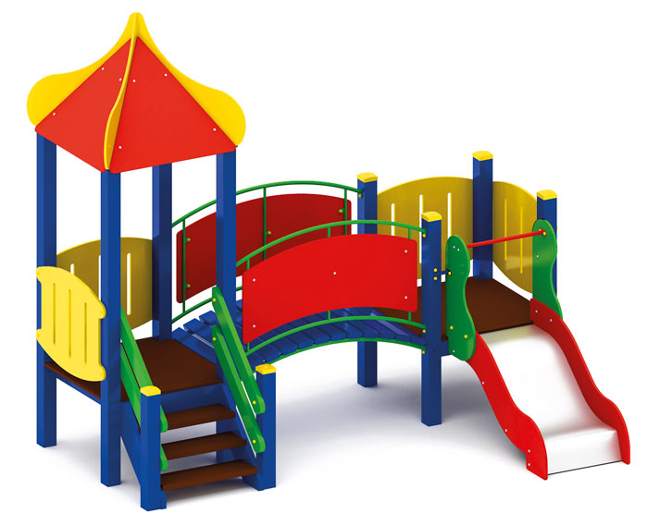 | Детский игровой комплекс 1904  Размер не менее: длина – 3570 мм, ширина – 2380 мм, высота – 3200 мм.  Комплекс состоит из двух площадок, соединенными выпуклым мостом.  Первая площадка, с крышей, должна иметь размеры не менее: высота – 3200 мм., ширина – 1000 мм., длина – 1000 мм. Основание крыши изготовлено из влагостойкой фанеры, толщиной не менее 18 мм, скаты крыши - из влагостойкой фанеры, толщиной не менее 9 мм. Высота настила площадки над уровнем земли составляет не менее 600 мм, и не более 650 мм. Площадка должна иметь лестницу, должна быть изготовлена из: стойки вертикальные – клееный брус, сечением не менее 100*100 мм., основание – из калиброванного пиломатериала, толщиной не менее 40 мм., перила – из калиброванного пиломатериала, толщиной не менее 40 мм. Количество ступенек – не менее трех. Торцевые части вертикального столба должны быть закрыты пластмассовыми накладками. Ступеньки должны быть изготовлены методом склейки калиброванного пиломатериала и влагостойкой нескользящей фанеры. Лестница должна оборудована подпятником. Подпятник должен быть изготовлен из металлической профильной трубы, сечением не менее 50*25 мм., а также стали листовой, толщиной не менее 3 мм. Ограждение, не менее двух, должно иметь размеры не менее: длина – 950 мм, высота – 720 мм, изготовлено из влагостойкой фанеры, толщиной не менее 18 мм.  Вторая площадка, без крыши, должна иметь размеры не менее: высота – 1500 мм., ширина – 1000 мм., длина – 1000 мм. Высота настила площадки над уровнем земли составляет не менее 600 мм., и не более 650 мм. Площадка должна быть оборудована горкой, должна иметь габаритные размеры не менее: длина – 1370 мм, ширина – 695 мм, высота – 1390 мм, стартовый участок горки находится на высоте не менее 550 мм., и не более 600 мм., от поверхности покрытия площадки. Скат горки выполнен из цельного листа нержавеющей стали, толщиной не менее 1,5 мм., оснащен бортами из березовой влагостойкой фанеры, высотой не менее 170 мм., от ската до верхней части борта, и толщиной не менее 18 мм. Также горки имеют защитную перекладину, изготовленную из металлической трубы, диаметром не менее 26,8 мм., которую устанавливают на высоте не менее 600 мм., и не более 900 мм от уровня пола стартового участка горки. В комплекте с горкой должен идти подпятник, для крепления горки в грунт, изготовленный из профильной трубы, сечением не менее 30*30 мм. Основание горки должно быть изготовлено из профильной трубы, сечением не менее 50*25 мм. Радиус изгиба окончания горки должен быть больше или равен 50 мм. Средний угол наклона участка скольжения не должен превышать 40°. Высота конечного участка горки над поверхностью покрытия площадки должна быть не более 200 мм. Ограждение, не менее двух, должно иметь размеры не менее: длина – 950 мм., высота – 720 мм., изготовлено из влагостойкой фанеры, толщиной не менее 18 мм.  Мост выпуклый, габаритные размеры не менее: длина – 1500 мм., ширина – 1000 мм., высота – 1080 мм., изготовлен из металлической профильной трубы сечением не менее 30*30 мм. – основание, пол перехода изготовлен из калиброванного пиломатериала хвойных пород, толщиной не менее 40 мм., влажность пиломатериала не более 12 %. Перила перехода должны быть изготовлены из металлической трубы, диаметром не менее 26,8 мм., ограждение, не менее двух, должно быть изготовлено из влагостойкой фанеры, толщиной не менее 9 мм. Крепление для ограждения должно быть изготовлено из металлической профильной трубы, сечением не менее 15*15 мм.  Пол площадок должен быть изготовлен из ламинированной нескользящей фанеры, толщиной не менее 18 мм.  Используемая фанера должна быть водостойкой фанерой марки ФСФ, из лиственных пород.  При изготовлении несущих конструкций (столбов) должна быть использована технология склейки под прессом нескольких слоев древесины.  Деревянные детали должны быть тщательно отшлифованы, кромки закруглены и окрашены яркими двухкомпонентными красками, стойкими к сложным погодным условиям, истиранию, действию ультрафиолета и специально предназначенными для применения на детских площадках, крепеж оцинкован.  Металлические элементы окрашены яркими порошковыми красками с предварительной антикоррозийной обработкой.  Выступающие концы болтовых соединений должны закрываться пластиковыми заглушками.  Обязательно наличие закладных деталей для монтажа, изготовленные из: труба металлическая диаметром не менее 48 мм., сталь листовая, толщиной не менее 3 мм.

